广西工商技师学院公共拆除职工之家楼及硬化工程

项目采购公告

根据我国采购法规，经学院审批，现就我院拆除职工之家楼及硬化工程项目进行询价采购，欢迎符合条件的供应商参加报价投标。有关事项公告如下：

一、总标项目名称：拆除职工之家楼及硬化工程

二、采购中标方式：低价中标

三、采购内容及要求：

1、拆职工之家楼。框架和砖混结构，楼高21米×宽约9米×3层，约567㎡，要求打碎就地填埋。拆除时要求做标准安全防护保护，选择星期六、日或节假日进行（施工期间禁止行人车辆通过，并做好警示标志提醒）。

2、5号楼后，一层浴室拆除并清理，要求打碎运至职工之家处，长29米×宽6米，174㎡。

3、排水系统安装。

(1)按市政工程要求建沉沙井3个，内圈直径0.8米，高分别是2.1米、2.5米、2.8米，铺设市政铸铁盖。

(2)排水管理道安装二处：直径0.4米水泥管约20米，0.1米五一塑料管约20米。

4、挡土墙二处。花岗岩大石砌筑墙，长9.4米×高(2米+1.7米)/2×（底宽1米、上宽0.6米）/2，三个门处花岗岩大石砌筑墙：3个×长1.5米×高1.7米×宽0.6米，合计19立方。

5、填泥。拆后平整及种花处填泥共110方。

6、砌花池。沿着挡土墙边至9号楼，砌筑长36米×宽1米×高0.2米花池，花基边贴条形砖，含填土，材料、颜色要求与周边花池相似。面积36平方米。

7、移种花人工。36平方米，把原来的花草移种至新建的花池。

8、地板硬化。重型机械夯实基础，底层铺设石粉或砂，现浇混凝土厚度20cm，面积约370平方米。

10.上述数据为预测数，要求供应商现场察看测算，包工包料完成所有项目，增加量不加价。

11.要求2021年 6 月 30 日前完成。

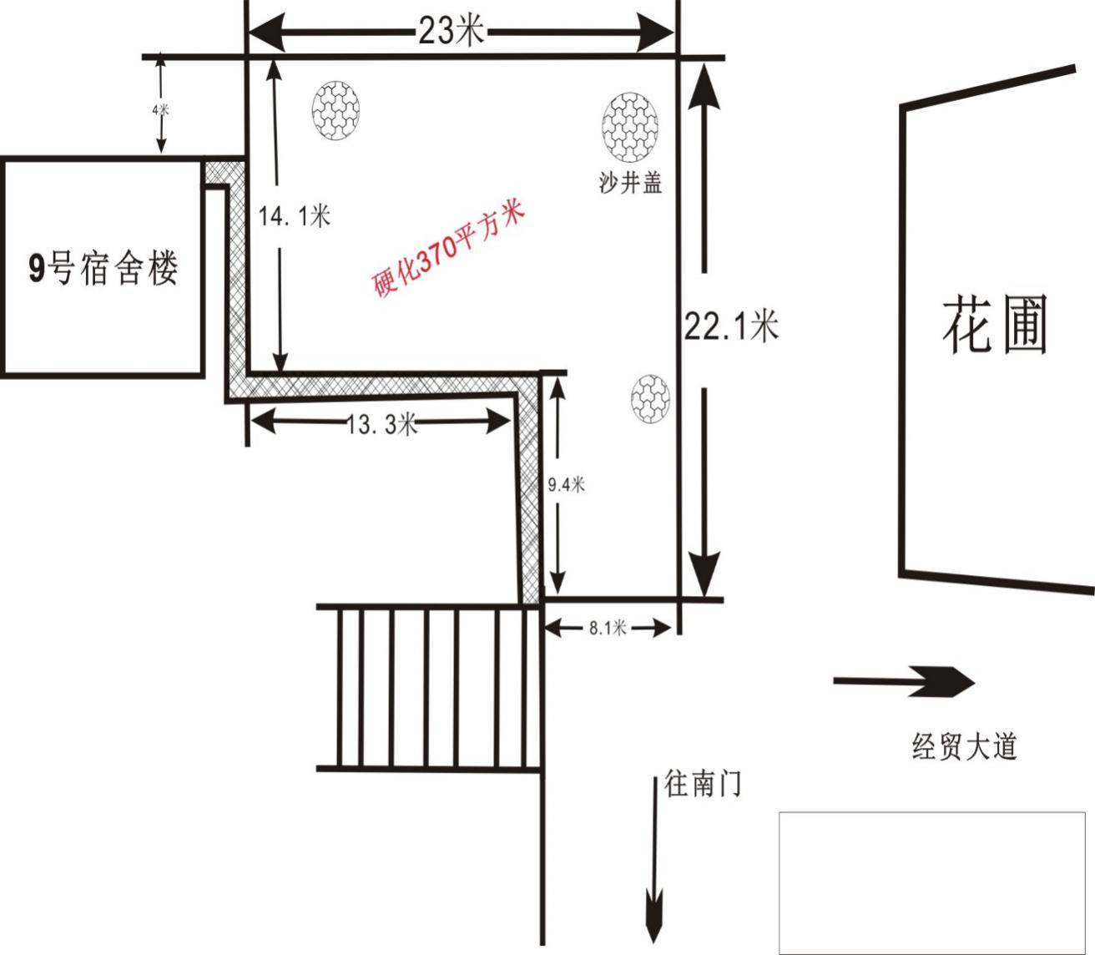

附带项目

一、项目名称：职工之家及公共浴室供电路线及供水管道拆移安装

三、采购内容及要求：

（一）用架空电线从图书馆拉到7号楼再到9号楼。

1.240平方铝芯线(梧州华光牌） 100米

2.240平方驳线通（加厚型国标） 32只

3.吸担加厚型（含配件） 15套

4.加强型铁架（含配件） 2套

5.封阳台7#楼201、202共16平方 (材料304不锈钢网：网孔10mm网丝粗1.8mm)。

6.拆、拉线人工（含拆除旧线、驳通电源线） 约950米。

7.拆除搬运清理图书馆旁花基10米。

(二）公共浴室、职工之家楼抽水泵移改接和拆迁空调设备

1.2.5寸水管安装（含拆） 45米

2.拆、移装水泵二台（含水管安装） 2台

3.水泵电源线安装 2台

4.水管配件等 1批

5. 拆迁装空调设备 1套

（三） 5 月 24 日 （供电线路要求停电施工时间不超过白天10小时）。

四、报价文件内容

报价表、公司营业执照复印件、法人身份证复印件（委托代理需提供法人授权委托书及代理人身份证复印件）、提供专业电工上岗证复印件。所有报价文件都必须加盖单位公章（不接受邮寄投标）。

五、递交报价文件地点及截至时间

标书接收时间:2021年5 月 24日 上午9点至9点30分 。报价人应于 2021 年 5 月 24 日 9点30分前，将报价文件密封盖章交到梧州市龙圩区广信路358号广西工商技师院总务科，逾期送达或未按要求密封将予以拒收。（拒接受邮寄方式投标）

六、开标时间、地点

2021 年 5 月 24 日上午 10：00 时时在广西工商技师学院开标,报价最低者定为成交供应商。

七、联系人： 易老师 联系电话：0774-2680972

广西工商技师学院

2021年 5 月 21日

**报价表**

采购项目名称: 拆除职工之家楼及硬化工程项目（含附带项目）

（最高限价金额：143094元）

|  |  |  |  |  |  |  |  |
| --- | --- | --- | --- | --- | --- | --- | --- |
| 单位：万元 | | | | | | | |
| 序号 | 产品  名称 | 规格  型号 | 单位 | 数量 | 单价 | 金额 | 备注 |
| 1 |  |  |  |  |  |  |  |
| 2 |  |  |  |  |  |  |  |
| 合  计： | | | | | |  |  |
| 实际报价总额（大写）人民币                              （小写） | | | | | | | |
| 其他要求：  1.总报价为货物送达采购人指定地点可能发生的所有费用，包括税收、运费、装卸费。  2.报价超过预算价作无效报价理。（不高于143094元，否则废标处理） | | | | | | | |
| 3.成交供应商须按采购人的要求供货，否则采购人有权拒收。 | | | | | | | |
| 4.交货地点：广西工商技师学院广信路358号 | | | | | | | |
| 5.交货日期： 月 日 前 | | | | | | | |
| 6.报价相同时，由采购小组抽签决定。 | | | | | | | |

供应商（公章）

法定代表人或代理人签字

联系人及联系电话：                              日期：

**报价文件包括内容：**

1.报价表；

2.公司营业执照复印件

3.法人身份证复印件（委托代理需提供法人授权委托书及代理人身份证复印件）。

4.符合建筑公司相关资质资料

5. 提供专业电工上岗证复印件

所有文件材料必须加盖公司公章，要求签署的文件材料必须由公司法定代表人或委托代理人签字。